Заключи соцконтракт — стань индивидуальным предпринимателем
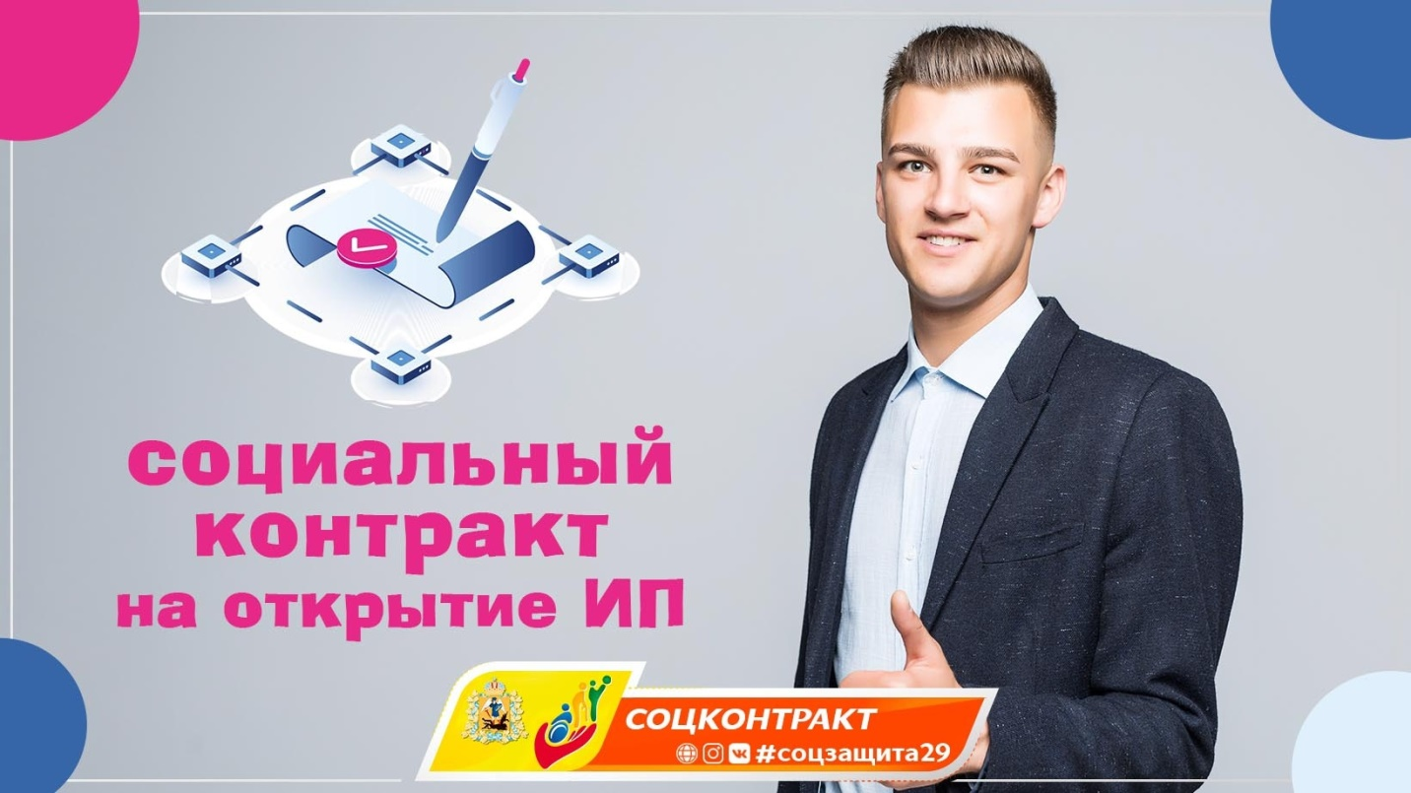

Один из способов повышения дохода – осуществление индивидуальной предпринимательской деятельности. Социальный контракт может помочь Вам начать свое дело.
Необходимые условия для заключения социального контракта для осуществления индивидуальной предпринимательской деятельности:

1) наличие у семьи (гражданина) по независящим причинам среднедушевого дохода ниже величины прожиточного минимума, установленного в Архангельской области;

2) гражданин не зарегистрирован в качестве индивидуального предпринимателя (ИП) или налогоплательщика налога на профессиональный доход (самозанятого) до заключения социального контракта.

После заключения социального контракта нужно:

а) встать на учет в налоговом органе в качестве индивидуального предпринимателя или налогоплательщика налога на профессиональный доход (самозанятым можно стать через приложение ФНС «Мой налог»);

б) в установленные контрактом сроки приобрести основные средства, материально-производственные запасы, необходимые для осуществления предпринимательской деятельности, и представить в отделение социальной защиты населения подтверждающие документы;

в) осуществлять индивидуальную предпринимательскую деятельность.

По контракту на осуществление индивидуальной предпринимательской деятельности может быть выплачено до 250 000 рублей. Эту сумму можно потратить на приобретение основных средств и материально-производственных запасов: станки, рабочее оборудование, инструменты, приборы, приспособления, инвентарь, сырье, ремонтные и строительные материалы, запасные части, комплектующие изделия и т.д. Все, что приобретается, должно использоваться для осуществления конкретной предпринимательской деятельности.

Например, гражданин планирует оказывать услуги по ремонту одежды в арендованном помещении. В рамках соцконтракта можно приобрести: швейную машинку, оверлок, отпариватель, утюг, гладильную доску, примерочную кабинку, мебель, инструменты и расходные материалы (в том числе ножницы, лекала, линейки, углы, сантиметры, булавки, наперстки, вешалки, нитки).

Также часть суммы по контракту (не более 15% от общей суммы) можно потратить на оплату аренды помещения.

Кроме того, по данному контракту можно пройти курс профессионального обучения, запланировав не более 30 000 рублей.

Таким образом, максимальная сумма выплаты по контракту на осуществление индивидуальной предпринимательской деятельности может составить 280 000 рублей, в том числе 30 000 рублей – на обучение.

Социальный контракт заключается на срок не более 12 месяцев.

Конечным результатом реализации контракта должно стать:

— регистрация в качестве ИП или самозанятого;

— повышение денежных доходов по истечении срока действия социального контракта.

Внимание! В период действия социального контракта по собственной инициативе нельзя прекращать индивидуальную предпринимательскую деятельность. В этом случае придется возвратить всю сумму денежных средств, полученную в качестве государственной социальной помощи.

Помимо обязательного пакета документов для разработки программы социальной адаптации по мероприятию «Осуществление индивидуальной предпринимательской деятельности» нужно представить подробное описание деятельности (или бизнес-план) и смету расходов по контракту. Также для подтверждения серьезности и реальности намерений можно представить сведения об опыте работы (образовании), фотографии, договоры, свидетельства о собственности и другие необходимые сведения.

Для заключения социального контракта нужно обратиться с заявлением о предоставлении государственной социальной помощи на основании социального контракта в отделение социальной защиты населения по месту жительства.

Подробную информацию о социальном контракте смотрите на официальном сайте Архангельского областного центра социальной защиты населения соцзащита29.рф. За необходимыми консультациями обращайтесь в отделения социальной защиты. Контакты по ссылке.

